Муниципальное казенное общеобразовательное учреждение
средняя общеобразовательная школа №1 с.Чинар

Открытый урок по обществознанию
в 9 «А» классе

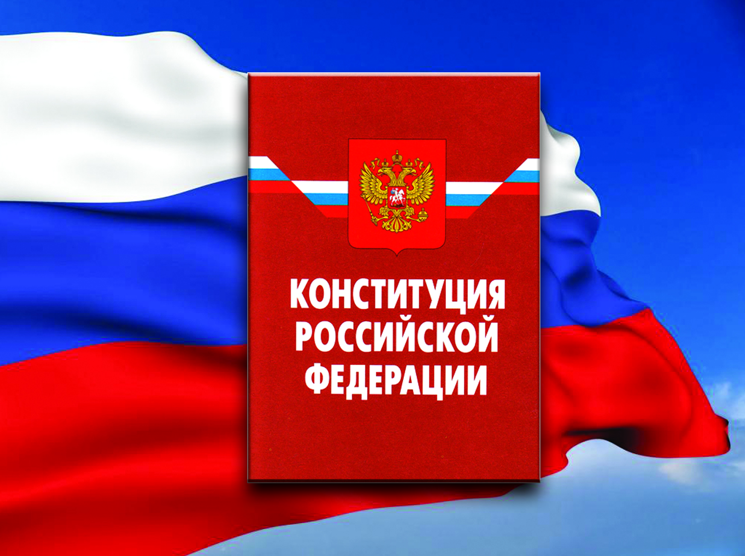

« Конституция РФ»

Провела:
учитель обществознания
МКОУ «ЧСОШ №1»
Рамазанова Диана Кюребеговна

2018г

Цель урока:
- помочь учащимся осознать социальную, практическую и личностную значимость данной темы; воспитывать уважение к истории РФ и Основному Закону страны - Конституции РФ;

Задачи:
- организовать деятельность учащихся по изучению и первичному закреплению понятий: Конституция, Федеральное собрание, Совет Федераций, Государственная Дума, конституционные права и обязанности человека;
- создать условия по обеспечению у школьников умений анализировать, выделять главное в познавательном объекте;
- содействовать развитию у детей умений общаться, вести спор, уважать чужое мнение.

Тип учебного занятия: первичное закрепление новых знаний и способов
деятельности.

Оборудование: классная доска, мел, презентация, раздаточный материал, персональный компьютер с доступом в сеть Интернет.

Ход урока:
1. Организационный этап.
2. Стадия вызова. – этап актуализации субъектного опыта учащихся
3. Стадия осмысления – этап изучения новых знаний и способов деятельности, первичной проверки понимания изученного, закрепление и применение изученного.
4. Стадия рефлексии – этап обобщения и систематизации изученного.

Актуализация субъектного опыта.
Учитель: Ребята, скажите, пожалуйста что вы видите сейчас на слайде? А можете сказать, что он означает. Я дам вам подсказку. Это название одного очень важного документа, который содержал следующие положения: «Важные дела нельзя решать одному; их обязательно обсуждать со всеми… Если рассматривать важные дела единолично, то допустимы сомнения в наличии ошибки, а при согласии со всеми ваши суждения могут получить надежное обоснование». Как вы думаете, что за документ, в котором говорится о важности совместных решений? (Если учащиеся не отвечают, то добавить: в тексте есть ст. 7, в которой говорится, что каждый человек должен иметь свои обязанности и дела управления не должны быть смешиваемы?).
Совершенно верно. Это Конституция Сётоко. Япония. 604 г.н.э.
Как видите, конституция появилась еще в древности. А сегодня в нашем государстве есть подобный документ?
Учащиеся: Да. Конституция Российской Федерации.
Учитель: Запишите, пожалуйста, число и тему урока в тетрадь.
Учитель обращает внимание на цели урока.

А с чем у вас ассоциируется это слово?
Составьте ассоциативный ряд к слову Конституция.
(работа по составлению кластера).
КОНСТИТУЦИЯ – (от лат. Constitution установление, устройство).

Конституция – Основной Закон государства
Определяющий:
Как устроено государство
Как образованы органы власти
Каковы права и обязанности граждан.
( запись определения в тетрадь)
Как вы понимаете Основной Закон государства?
- главный закон, на его основе разрабатываются все
остальные законы страны.
В дореволюционной России вообще не было Конституции. Первая Конституция РСФСР была принята после Великой Октябрьской Социалистической революции в 1918 году, а в 1924, после образования Союза Советских Социалистических Республик - вторая. Развитие страны вело за собой и совершенствование законов, поэтому принимаются Конституции 1936 и 1977 годов. Действующая Конституция РФ принята всенародным голосованием (референдумом) 12 декабря 1993г.
Давайте теперь обратимся непосредственно к Конституции. Что же представляет Основной Закон государства? Какова структура Конституции?
Преамбула, 2 раздела, 9 глав, 137 статей.
Преамбула - введение, вступление.
Теперь давайте попытаемся разобраться как устроено государство. Что же составляет основу российской государственности?
- Давайте обратимся к Конституции. Перед вами лежат 2 листа. На первом листе выдержки из конституции. На втором – приложение для практической работы. Используя текст Конституции главы 1 ст. 1; 2; 3; 5 ч.1; 6 ч.2,; 10,11 ч.2; 13 ч.3; заполните схему «Основы конституционного строя»:

Основы конституционного строя
Форма государства

Форма правления Форма государственного Политический
устройства режим

_____________________ ______________________ __________________

Разбор признаков: демократическое, правовое, республиканская форма правления, федеративное.
Что значит федеративное государство?

Россия состоит из равноправных субъектов федерации.
Пользуясь статьей 65 Конституции РФ назовите
субъекты федерации.
Республики – 22 Края -9 Области - 46
Города федерального подчинения – 3
Автономная область –1
Автономные округа – 4
Каждая республика имеет свою Конституцию, законодательство, остальные субъекты – Устав и законодательство
Республика агестан является субъектом федерации? (да)
г. Дербент – субъект Федерации? (нет)
Итак, мы выяснили, что Конституция - Основной Закон государства. С образованием и развитием государства происходило и разделение ветвей власти.

2) На основании ст. 10 выделите три вида власти в Российской Федерации.
3) На основании ст. 94,95 , 110 ,118 опишите структуру власти в РФ.

Государственная власть

Законодательная Исполнительная Судебная

ГОСУДАРСТ-ВЕННАЯ ДУМА
СОВЕТ ФЕДЕРАЦИИ

Пользуясь ст. 94 п.1, 95, 109, главы 5 Конституции РФ, составьте рассказ о законодательной власти в РФ:
«Парламент в РФ называется __________________ , он является _____________________________________ органом Российской Федерации. ________________________ состоит из 2-х палат: ____________________
______________________________. Совет Федерации формируется ______
_______________________________________________________________
______________________________________________________________.
В Государственную думу входит_____________ депутатов. ______________________________ является верхней палатой, а _________
______________________ нижней. ______________________(какая палата?) может быть распущена _____________ (кем?)
Итак, основной деятельностью парламента является разработка,
обсуждение и принятие законов.
Конституция подтверждает правовой статус человека – составляет совокупность его прав и обязанностей.
Используя текст учебника пар. 11 на стр. 93-95 заполните схему ПРАВА ЧЕЛОВЕКА.
ПРАВА ЧЕЛОВЕКА:

Гражданские Политические Гражданские социально-экон. культурные
Приведите пример из учебника на каждый из видов прав.
Хорошо, о правах мы с вами узнали. А каковы конституционные обязанности человека?
Используя текст на стр. 95-96 учебника найдите и выпишите конституционные обязанности гражданина.
- Соблюдать законы государства.
- Платить налоги и сборы
- Защищать Отечество
- Сохранять природу
- Заботиться о детях и нетрудоспособных родителях.
- Беречь памятники культуры.

Сегодня на уроке мы узнали что:
Конституция это…………….
Основами конституционного строя России
являются…………….
Парламент РФ называется………
Верхней палатой парламента является…………………..

Подведение итогов:

- Вот и молодцы! На этом наша беседа заканчивается.
Вы узнали сегодня о Конституции РФ. Проверим ваши знания с помощью синквейна.
- Конституция
- Важная, правильная
- Защищает, помогает, обязует
- Конституция нужна для поддержания порядка в стране
- Закон

Домашнее задание: Параграф 12 стр. 96-103 читать,
подготовить эссе на тему: «Конституция - основной закон государства»

Вы знаете, что на торжественном мероприятии звучит гимн РФ.
И наше занятие мы закончим исполнением гимна.

Литература:
- Обществознание 9 класс Л.Н. Боголюбов;
- Конституция РФ;
- Типовые экзаменационные варианты ОГЭ 2020
- Методические рекомендации для учителей обществознания.

